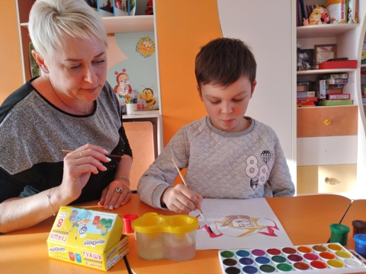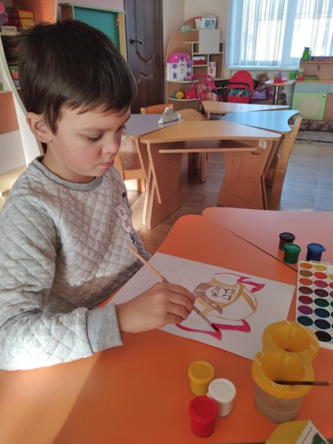КОНКУРС ДЕТСКИХ РИСУНКОВ МЧС ПО ПОЖАРНОЙ БЕЗОПАСНОСТИ СРЕДИ ВОСПИТАННИКОВ ДОШКОЛЬНЫХ ОБРАЗОВАТЕЛЬНЫХ ОРГАНИЗАЦИЙ СИМФЕРОПОЛЬСКОГО РАЙОНА


